Дисципліна «Вступ до фаху»
Семінарське заняття № 3
Нобелевська премія з хімії

Нобелівська премія з хімії (швед. Nobelpriset i kemi) — вища нагорода за наукові досягнення в області хімії, щорічно присуджується Шведською королівською академією наук в Стокгольмі. Кандидати в лауреати премії висуваються Нобелівським комітетом з хімії. Премія є однією з п'яти заснованих відповідно до заповіту шведського хіміка Альфреда Нобеля (пом. в 1896 році) від 1895 року, що присуджуються за видатні досягнення в хімії, фізиці, літературі, фізіології та медицини та за внесок у встановлення миру.
Перша Нобелівська премія з хімії була присуджена в 1901 році Якобу Вант-Гоффу з Нідерландів. Кожен лауреат отримує медаль, диплом та грошову винагороду, сума якої змінюється протягом років. Нагорода присуджуються в Стокгольмі на щорічній церемонії 10 грудня — в річницю смерті Нобеля.
Щонайменше 25 лауреатів отримали Нобелівську премію за свій внесок в галузь органічної хімії — це більше, ніж в будь-який інший хімічний розділ. Двом лауреатам — німцям Ріхарду Куну (1938) та Адольфу Бутенандту (1939) — їхній уряд не дозволив прийняти премію. Пізніше вони отримали медалі та дипломи, але не гроші. Єдиним хіміком, хто отримав дві Нобелівські премії з хімії (в 1958 та 1980 роках) був Фредерік Сенгер. Ще двоє отримали по дві Нобелівські премії з різних дисциплін — Марія Кюрі (з фізики в 1903 році та з хімії в 1911 році) та Лайнус Полінг (з хімії в 1954 році та миру в 1962 році). Зі 160 лауреатів (станом на 2011 рік) четверо — жінки: Марія Кюрі, Ірен Жоліо-Кюрі, Дороті Ходжкін та Ада Йонат. За всю історію Нобелівської премії з хімії було вісім перерв її присудження: у 1916, 1917, 1919, 1924, 1933 та 1940–1942 роках.

1901–1910
Рік | Портрет | Ім'я | Країна | Обґрунтування
1901 | 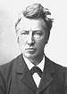 | Якоб Хендрік Вант-Гофф  (1852–1911) | Нідерланди | «На знак визнання величезної важливості відкриття законів хімічної динаміки та осмотичного тиску в розчинах»
1902 | 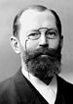 | Герман Еміль Фішер  (1852–1919) | Німеччина | «За експерименти з синтезу речовин з сахароїдними і пуриновими групами»^{[9]}
1903 | 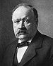 | Сванте Август Арреніус  (1859–1927) | Швеція | «Як факт визнання особливого значення теорії електролітичної дисоціації для розвитку хімії»
1904 | 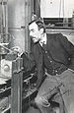 | Вільям Рамзай  (1852–1916) | Велика Британія | «На знак визнання відкриття їм в атмосфері різних інертних газів і визначення їх місця в періодичній системі»
1905 | 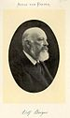 | Адольф фон Байер  (1835–1917) | Німеччина | «За заслуги в розвитку органічної хімії і хімічної промисловості завдяки роботам з хімії органічних барвників і гідроароматичних сполук»
1906 | 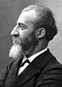 | Анрі Муассан  (1852–1907) | Франція | «За отримання елементу фтору і введення в лабораторну і промислову практику електричної печі названої його ім'ям»
1907 | 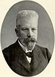 | Едуард Бюхнер  (1860–1917) | Німеччина | «За проведену науково-дослідну роботу з біологічної хімії і відкриття позаклітинної ферментації»
1908 | 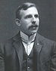 | Ернест Резерфорд  (1871–1937) | Велика Британія,  Нова Зеландія | «За дослідження в області розпаду елементів в хімії радіоактивних речовин»
1909 | 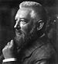 | Вільгельм Оствальд  (1853–1932) | Німеччина | «Знак визнання виконаної ним роботи з вивчення каталізу, а також за дослідження основних принципів управління хімічною рівновагою і швидкостями реакції»
1910 | 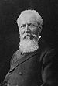 | Отто Валлах  (1847–1931) | Німеччина | «На знак визнань його досягнень в області розвитку органічної хімії і хімічної промисловості, а також за те, що він першим здійснив роботу в області аліциклічних сполук»

1911–1920
Рік | Портрет | Ім'я | Країна^{[7]} | Обґрунтування
1911 | 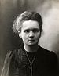 | Марія Кюрі  (1867–1934) | Франція | «За видатні заслуги в розвитку хімії: відкриття елементів радію і полонія, виділення радію і вивчення природи та сполук цього чудового елементу»^{[18]}
1912 | 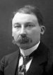 | Віктор Гріньяр  (1871–1935) | Франція | «За відкриття реактиву Гріньяра, що сприяв розвитку органічної хімії»^{[19]}
1912 | 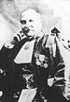 | Поль Сабатьє  (1854–1941) | Франція | «За метод гідрогенізації органічних сполук у присутності дрібнодисперсних металів, який різко стимулював розвиток органічної хімії»
1913 | 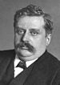 | Альфред Вернер  (1866–1919) | Швейцарія | "За роботу про природу зв'язків атомів у молекулах в області неорганічної хімії»
1914 | 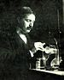 | Теодор Вільям Річардс  (1868–1928) | США | «За точне визначення атомних мас великого числа хімічних елементів»
1915 | 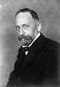 | Ріхард Мартін Вільштеттер  (1872–1942) | Німеччина | «За дослідження фарбувальних речовин рослинного світу, особливо хлорофілу»
1916 | Премія не присуджувалася
1917 | Премія не присуджувалася
1918 | 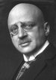 | Фріц Габер  (1868–1934) | Німеччина | «За синтез аміаку зі складових елементів»^{[24]}
1919 | Премія не присуджувалася
1920 | 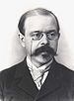 | Вальтер Герман Нернст  (1864–1941) | Німеччина | «На знак визнання його робіт із термодинаміки»^{[25]}

1921–1930
Рік | Портрет | Ім'я | Країна^{[7]} | Обґрунтування
1921 | 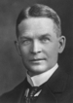 | Фредерік Содді  (1877–1956) | Нідерланди | «За внесок в хімію радіоактивних речовин і за дослідження походження і природи ізотопів»^{[26]}
1922 | 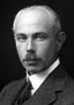 | Френсіс Вільям Астон  (1877–1945) | Велика Британія | «За зроблене з допомогою винайденого ним мас-спектрографа відкриття ізотопів великого числа нерадіоактивних елементів і за формулювання правила цілих чисел»^{[27]}
1923 | 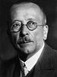 | Фріц Прегль  (1869–1930) | Австрія | «За винахід методу мікроаналізу органічних речовин»^{[28]}
1924 | Премія не присуджувалася
1925 | 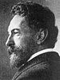 | Ріхард Адольф Зігмонді  (1865–1929) | Німеччина,  Угорщина | «За встановлення гетерогенної природи колоїдних розчинів і за розроблені у зв'язку з цим методи, що мають фундаментальне значення в сучасній колоїдної хімії, оскільки всі прояви органічного життя врешті-решт пов'язані з колоїдним середовищем протоплазми»^{[29]}
1926 | 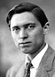 | Теодор Сведберг  (1884–1941) | Швеція | «За роботи в області дисперсних систем»^{[30]}
1927 | 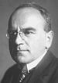 | Генріх Отто Віланд  (1877–1957) | Німеччина | «За дослідження жовчних кислот і будови багатьох схожих речовин»^{[31]}
1928 | 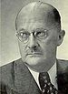 | Адольф Отто Рейнгольд Віндаус  (1876–1959) | Німеччина | «За роботи з вивчення будови стеринів і їх зв'язки з вітамінною групою»^{[32]}
1929 | 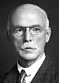 | Артур Гарден  (1865–1940) | Велика Британія | «За дослідження ферментації цукру і ферментів бродіння»^{[33]}
1929 | 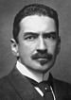 | Ханс фон Ейлер-Хельпін  (1873–1964) | Німеччина
1930 | 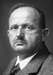 | Ганс Фішер  (1881–1945) | Німеччина | «За дослідження будови геміна і хлорофілу, особливо за синтез геміна»^{[34]}

1931–1940
Рік | Портрет | Ім'я | Країна^{[7]} | Обґрунтування
1931 | 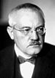 | Карл Бош  (1874–1940) | Німеччина | «За заслуги із запровадження і розвитку методів високого тиску в хімії, що є епохальною подією в області хімічної технології»^{[35]}
1931 | 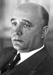 | Фрідріх Бергіус  (1884–1949) | Німеччина
1932 | 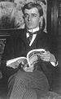 | Ірвінг Ленгмюр  (1881–1957) | США | «За відкриття і дослідження в області хімії поверхневих явищ»^{[36]}
1933 | Премія не присуджувалася
1934 | 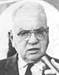 | Гарольд Клейтон Юрі  (1893–1981) | США | «За відкриття важкого водню — дейтерію, використовуваного для отримання важкої води (сповільнювача в ядерних реакторах), а також як індикатор біохімічних реакцій в живій тканині»^{[37]}
1935 | 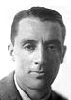 | Фредерік Жоліо-Кюрі  (1900–1958) | Франція | «За виконаний синтез нових радіоактивних елементів»^{[38]}
1935 | 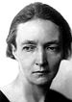 | Ірен Жоліо-Кюрі  (1897–1956) | Франція | «За виконаний синтез нових радіоактивних елементів»^{[38]}
1936 | 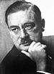 | Петер Йозеф Вільгельм Дебай  (1884–1966) | Нідерланди | «За внесок в розуміння молекулярної структури в ході досліджень дипольних явищ і дифракції рентгенівських променів і електронів в газах»^{[39]}
1937 | 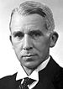 | Волтер Норман Говорт  (1883–1950) | США | «За дослідження вуглеводів і вітаміну С»^{[40]}
1937 | 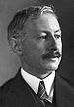 | Пауль Каррер  (1889–1971) | Швейцарія | «За дослідження каротиноїдів і флавінов, а також за вивчення вітамінів А і В₂»^{[40]}
1938 | 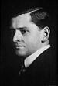 | Ріхард Кун  (1900–1967) | Німеччина | «За його роботу з вивчення каротиноїдів і вітамінів»^{[41]}
1939 |  | Адольф Бутенандт  (1903–1995) | Німеччина | «За роботи по статевих гормонах»^{[42]}
1939 | 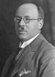 | Леопольд Ружичка  (1887–1976) | Швейцарія | «За роботи по поліметиленах і вищих терпенах»^{[42]}
1940 | Премія не присуджувалася

1941–1950
Рік | Портрет | Ім'я | Країна^{[7]} | Обґрунтування
1941 | Премія не присуджувалася
1942 | Премія не присуджувалася
1943 | 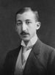 | Дьєрдь де Хевеші  (1885–1966) | Угорщина | «За роботу із використання ізотопів як мічені атоми при вивченні хімічних процесів»^{[43]}
1944 | 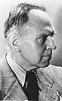 | Отто Ган  (1879–1968) | Німеччина | «За відкриття розщеплювання важких ядер»^{[44]}
1945 | 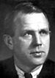 | Арттурі Ілмарі Віртанен  (1895–1973) | Фінляндія | «За дослідження і досягнення в галузі сільського господарства і хімії живильних речовин, особливо за метод консервації кормів удостоєний премії»^{[45]}
1946 | 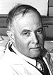 | Джеймс Самнер  (1887–1955) | США | «За відкриття явища кристалізації ферментів»^{[46]}
1946 | 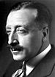 | Джон Говард Нортроп  (1891–1987) | США | «За отримання в чистому вигляді вірусних білків»^{[46]}
1946 | 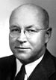 | Уенделл Мередіт Стенлі  (1904–1971) | США | «За отримання в чистому вигляді вірусних білків»^{[46]}
1947 | 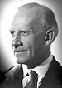 | Роберт Робінсон  (1886–1975) | Велика Британія | «За дослідження рослинних продуктів великої біологічної важливості, особливо алкалоїдів»^{[47]}
1948 | 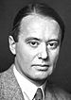 | Арне Тіселіус  (1902–1971) | Швеція | «За дослідження електрофорезу і адсорбційного аналізу, особливо за відкриття, пов'язане з комплексною природою білків сироватки»^{[48]}
1949 |  | Вільям Джіок  (1895–1982) | США | «За внесок в хімічну термодинаміку, особливо в ту її галузь, яка вивчає поведінку речовин при екстремально низьких температурах»^{[49]}
1950 | 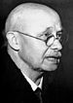 | Отто Пауль Герман Дільс  (1876–1954) | Німеччина | "За відкриття і розвиток дієнового синтезу»^{[50]}
1950 | 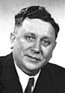 | Курт Альдер  (1902–1958) | Німеччина | "За відкриття і розвиток дієнового синтезу»^{[50]}

1951–1960
Рік | Портрет | Ім'я | Країна^{[7]} | Обґрунтування
1951 |  | Едвін Маттісон Макміллан  (1907–1991) | США | «За відкриття в області хімії трансуранових елементів»^{[51]}
1951 | 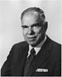 | Гленн Теодор Сіборг  (1912–1999) | США
1952 | 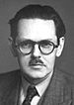 | Арчер Джон Портер Мартін  (1910–2002) | Велика Британія | «За відкриття методу розподільної хроматографії»^{[52]}
1952 | 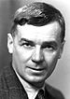 | Річард Лоуренс Міллінгтон Сінг  (1914–1994) | Велика Британія | «За відкриття методу розподільної хроматографії»^{[52]}
1953 | 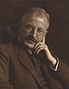 | Герман Штаудінгер  (1881–1965) | Німеччина | «За дослідження в області хімії високомолекулярних речовин»^{[53]}
1954 | 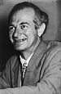 | Лайнус Карл Полінг  (1901–1994) | США | «За дослідження природи хімічного зв'язку і її застосування для визначення структури сполук»^{[54]}
1955 |  | Вінсент дю Віньо  (1901–1978) | США | «За роботу з біологічно активними сполуками, і перш за все за вперше здійснений синтез поліпептідного гормону»^{[55]}
1956 | 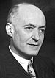 | Сиріл Норман Гіншелвуд  (1897–1967) | Велика Британія | «За дослідження в області механізмів хімічних реакцій»^{[56]}
1956 | 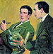 | Микола Миколайович Семенов  (1896–1986) | СРСР
1957 | 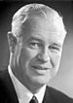 | Александер Тодд  (1907–1997) | США | «За роботи по нуклеотидам і нуклеотидними коензимам»^{[57]}
1958 | 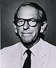 | Фредерік Сенгер  (*1918) | США | «За встановлення структур білків, особливо інсуліну»^{[58]}
1959 | 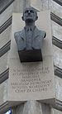 | Ярослав Гейровський  (1890–1967) | Чехія | «За відкриття і розвиток полярографічних методів аналізу»^{[59]}
1960 |  | Віллард Франк Ліббі  (1908–1980) | США | «За введення методу використання вуглецю-14 для визначення віку в археології, геології, геофізиці і інших областях науки»^{[60]}

1961–1970
Рік | Портрет | Ім'я | Країна^{[7]} | Обґрунтування
1961 | 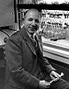 | Мелвін Калвін  (1911–1997) | США | «За дослідження засвоєння діоксиду вуглецю рослинами»^{[61]}
1962 | 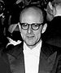 | Макс Фердинанд Перуц  (1914–2002) | Велика Британія | «За дослідження структури глобулярних білків»^{[62]}
1962 | 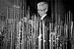 | Джон Кендрю  (1917–1997) | Велика Британія | «За дослідження структури глобулярних білків»^{[62]}
1963 | 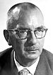 | Карл Циглер  (1898–1973) | Німеччина | «За відкриття ізотактичного поліпропілену»^{[63]}
1963 | 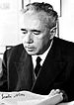 | Джуліо Натта  (1903–1979) | Італія | «За відкриття ізотактичного поліпропілену»^{[63]}
1964 |  | Дороті Кроуфут Ходжкін  (1910–1994) | Велика Британія | «За визначення за допомогою рентгенівських променів структур біологічно активних речовин»^{[64]}
1965 | 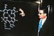 | Роберт Бернс Вудворд  (1917–1979) | США | «За внесок в дослідження органічного синтезу»^{[65]}
1966 | 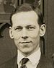 | Роберт Сандерсон Маллікен  (1896–1986) | США | «За фундаментальну роботу по хімічних зв'язках і електронній структурі молекул, здійснену за допомогою методу молекулярних орбіталей»^{[66]}
1967 | 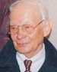 | Манфред Ейген  (*1927) | Німеччина | «За дослідження екстремально швидких хімічних реакцій, що стимулюються порушенням рівноваги за допомогою дуже коротких імпульсів енергії»^{[67]}
1967 |  | Роналд Норріш  (1897–1978) | Велика Британія | «За проведене ними дослідження надшвидких хімічних реакцій за допомогою зсуву молекулярної рівноваги дуже коротким імпульсом»^{[67]}
1967 | 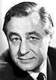 | Джордж Портер  (1920–2002) | Велика Британія
1968 | 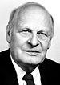 | Ларс Онсагер  (1903–1976) | США | «За відкриття співвідношень взаємності в незворотних процесах, названих його ім'ям, які мають принципово важливе значення для термодинаміки незворотних процесів»^{[68]}
1969 |  | Дерек Харолд Річард Бартон  (1918–1998) | Велика Британія | «За внесок у розвиток конформаційної концепції і її застосування в хімії»^{[69]}
1969 |  | Одд Хассель  (1897–1981) | Норвегія
1970 | 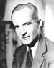 | Луїс Федеріко Лелуар  (1906–1987) | Аргентина | «За відкриття першого цукрового нуклеотида і дослідження його функцій в перетворенні цукру і в біосинтезі складних вуглеводів»^{[70]}

1971–1980
Рік | Портрет | Ім'я | Країна^{[7]} | Обґрунтування
1971 | 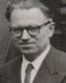 | Герхард Герцберг  (1904–1999) | Канада | «За його внесок в розуміння електронної структури і будови молекул, особливо вільних радикалів»^{[71]}
1972 | 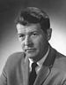 | Крістіан Бемер Анфінсен  (1916–1995) | США | «За роботу по дослідженню рибонуклеази, особливо взаємозв'язки між амінокислотною послідовністю і її біологічно активними конферментамі»^{[72]}
1972 |  | Станфорд Мур  (1913–1982) | США | «За внесок в прояснення зв'язку між хімічною структурою і каталітичною дією активного центру молекули рибонуклеази»^{[72]}
1972 |  | Вільям Говард Стайн  (1911–1980) | США
1973 |  | Ернст Отто Фішер  (1918–2007) | Німеччина | «За новаторську, виконану незалежно один від одного, роботу в області хімії металоорганічних, так званих сандвічевих, сполук»^{[73]}
1973 |  | Джефрі Вілкінсон  (1921–1996) | Велика Британія
1974 |  | Пол Джон Флорі  (1910–1985) | США | «За фундаментальні досягнення в області теорії і практики фізичної хімії макромолекул»^{[74]}
1975 |  | Джон Воркап Корнфорт  (*1917) | Австралія,  Велика Британія | «За дослідження стереохімії реакцій ферментатівного каталізу»^{[75]}
1975 | 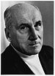 | Владимир Прелог  (1906–1998) | Швейцарія | «За дослідження в області стереохімії органічних молекул і реакцій»^{[75]}
1976 | 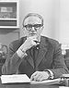 | Вільям Нанн Ліпскомб  (*1919) | США | «За дослідження структури боранов (боргидрітов), що прояснюють проблеми хімічних зв'язків»^{[76]}
1977 |  | Ілля Пригожин  (1917–2003) | Бельгія | «За роботи по термодинаміці необоротних процесів, особливо за теорію диссипативних структур»^{[77]}
1978 |  | Пітер Денніс Мітчелл  (1920–1992) | Велика Британія | «За внесок в розуміння процесу перенесення біологічної енергії, зроблений завдяки створенню хеміосмотичної теорії»^{[78]}
1979 |  | Герберт Чарлз Браун  (1912–2004) | США | «За розробку нових методів органічного синтезу складних боро- та фосфоровмісних сполук»^{[79]}
1979 |  | Георг Віттіг  (1897–1987) | Німеччина
1980 | 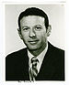 | Пол Берг  (*1926) | США | «За фундаментальні дослідження біохімічних властивостей нуклеїнових кислот, особливо рекомбінантних ДНК»^{[80]}
1980 | 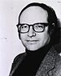 | Волтер Гілберт  (*1932) | США | «За їхній внесок щодо визначення послідовності основ у нуклеїнових кислотах»^{[80]}
1980 |  | Фредерік Сенгер  (*1918) | Велика Британія

1981–1990
Рік | Портрет | Ім'я | Країна^{[7]} | Обґрунтування
1981 |  | Кен'їті Фукуї  (1918–1998) | Японія | «За розробку теорії перебігу хімічних реакцій»^{[81]}
1981 | 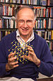 | Роальд Гофман  (*1937) | США | «За розробку теорії перебігу хімічних реакцій»^{[81]}
1982 |  | Аарон Клуг  (*1926) | Велика Британія | «За розробку методу кристаллографічної електронної мікроскопії та прояснення структури біологічно важливих комплексів нуклеїнова кислота — білок»^{[82]}
1983 |  | Генрі Таубе  (1915–2005) | США | «За вивчення механізмів реакцій з перенесенням електрона, особливо комплексів металів»^{[83]}
1984 |  | Роберт Брюс Мерріфілд  (1921–2006) | США | «За запропоновану методологію хімічного синтезу на твердих матрицях»^{[84]}
1985 | 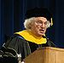 | Герберт Аарон Гауптман  (*1917) | США | «За видатні досягнення в розробці прямого методу розшифровки структур»^{[85]}
1985 | 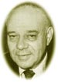 | Джером Карлі  (*1918) | США
1986 | 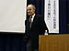 | Дадлі Роберт Хершбах  (*1932) | США | «За внесок у розвиток досліджень динаміки елементарних хімічних процесів»^{[86]}
1986 | 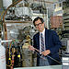 | Ян Лі  (*1936) | США
1986 |  | Джон Чарлз Полані  (*1929) | Канада
1987 |  | Дональд Джеймс Крам  (1919–2001) | США | «За розробку і застосування молекул із структурно-специфічними взаємодіями високої вибірковості»^{[87]}
1987 | 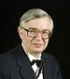 | Жан-Марі Лен  (* 1939) | Франція
1987 |  | Чарлз Педерсен  (1904–1989) | США
1988 |  | Іоганн Дайзенхофер  (1904–1989) | Німеччина | «За встановлення тривимірної структури фотосинтетичного реакційного центру»^{[88]}
1988 | 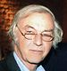 | Роберт Хубер  (*1937) | Німеччина
1988 |  | Хартмут Міхель  (*1948) | Німеччина
1989 |  | Сідней Олтмен  (*1939) | Канада,  США | «За відкриття каталітичних властивостей рибонуклнеїнових кислот»^{[89]}
1989 | 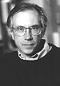 | Томас Роберт Чек  (*1947) | США
1990 | 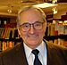 | Елайс Джеймс Корі  (*1928) | США | «За розвиток теорії і методології органічного синтезу»^{[90]}

1991–2000
Рік | Портрет | Ім'я | Країна^{[7]} | Обґрунтування
1991 | 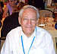 | Ріхард Ернст  (*1933) | Швейцарія | «За внесок у розвиток методології ядерної магнітної резонансної спектроскопії високого розділення»^{[91]}
1992 | 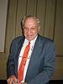 | Рудольф Маркус  (*1923) | США | «За внесок в теорію реакцій переносу електрона в хімічних системах»^{[92]}
1993 | 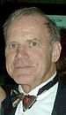 | Кері Малліс  (*1944) | США | «За винахід методу полімеразной ланцюгової реакції»^{[93]}
1993 |  | Майкл Сміт  (1932–2000) | Канада | "За фундаментальний внесок у встановленні олігонуклеотидно-базованого, локально-орієнтованого мутагенезу і його розвиток для вивчення білків»^{[93]}
1994 | 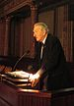 | Джордж Ола  (*1927) | США | "За внесок в хімію карбокатіонів»^{[94]}
1995 | 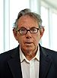 | Пауль Крутцен  (*1933) | Нідерланди | "За праці з атмосферної хімії, особливо в частині процесів утворення та розкладання озону»^{[95]}
1995 | 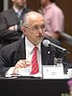 | Маріо Моліна  (*1943) | США
1995 | 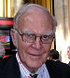 | Шервуд Роуланд  (*1927) | США
1996 |  | Роберт Керл  (*1933) | США | "За відкриття фулеренів»^{[96]}
1996 | 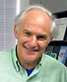 | Гаролд Крото  (*1939) | Велика Британія | "За відкриття фулеренів»^{[96]}
1996 |  | Річард Смолі  (1943–2005) | США | "За відкриття фулеренів»^{[96]}
1997 |  | Пол Бойєр  (*1918) | США | «За з'ясування ферментативного механізму, що лежить в основі синтезу аденозін-фосфата»^{[97]}
1997 |  | Джон Вокер  (*1941) | Велика Британія
1997 | 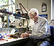 | Йенс Крістіан Скоу  (*1918) | Данія | «За відкриття першого іон-транспортного ензима Na⁺,K⁺-АТФази»^{[97]}
1998 | 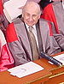 | Вальтер Кон  (*1923) | США | «За розвиток теорії функціонала щільності»^{[98]}
1998 |  | Джон Попл  (1925–2004) | Велика Британія | "За розробку обчислювальних методів квантової хімії»^{[98]}
1999 |  | Ахмед Зевейл  (*1946) | Єгипет,  США | «За дослідження перехідних станів, що виникають під час хімічних реакцій, з використанням фемтосекундної техніки»^{[99]}
2000 |  | Алан Хігер  (*1936) | США | "За відкриття провідності в полімерах»^{[100]}
2000 |  | Алан Мак-Діармід  (1927–2007) | США, Нова Зеландія | "За відкриття провідності в полімерах»^{[100]}
2000 |  | Хідекі Сіракава  (*1936) | Японія | "За відкриття провідності в полімерах»^{[100]}

2001–2010
Рік | Портрет | Ім'я | Країна^{[7]} | Обґрунтування
2001 | 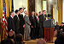 | Вільям Ноулз  (*1917) | США | "За дослідження, що використовуються у фармацевтичній промисловості, — створення хіральних каталізаторів окислювально-відновних реакцій»^{[101]}
2001 | 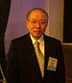 | Ріоджі Нойорі  (*1938) | Японія
2001 |  | Баррі Шарплесс  (*1941) | США
2002 | 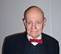 | Джон Фенн  (*1917) | США | «За розробку методів ідентифікації та аналізу структур біологічних макромолекул, і, зокрема, за розробку методів мас-спектрометричного аналізу біологічних макромолекул»^{[102]}
2002 |  | Танака Коїті  (*1959) | Японія
2002 | 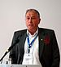 | Курт Вютріх  (*1938) | Швейцарія | «За розробку застосування ЯМР-спектроскопії для визначення тривимірної структури біологічних макромолекул в розчині»^{[102]}
2003 | 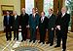 | Пітер Егр  (*1949) | США | "За відкриття іонного каналу»^{[103]}
2003 | 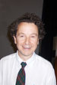 | Родерік Маккінон  (*1956) | США | "За вивчення структури і механізму іонних каналів»^{[103]}
2004 | 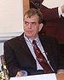 | Агарон Чехановер  (*1947) | Ізраїль | «За відкриття убіквітін опосередкованого розкладання білка»^{[104]}
2004 | 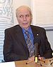 | Аврам Гершко  (*1937) | Ізраїль
2004 | 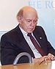 | Ірвін Роуз  (*1926) | США
2005 | 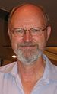 | Роберт Граббс  (*1942) | США | "За внесок у розвиток методу метатези в органічному синтезі»^{[105]}
2005 |  | Річард Шрок  (*1945) | США
2005 |  | Ів Шовен  (*1930) | Франція
2006 | 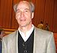 | Роджер Девід Корнберг  (*1947) | США | "За дослідження механізму копіювання клітинами генетичної інформації»^{[106]}
2007 | 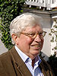 | Ґергард Ертль  (*1936) | Німеччина | «За дослідження хімічних процесів на поверхнях твердих тіл»^{[107]}
2008 | 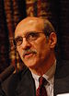 | Мартін Чалфі  (*1947) | США | «За відкриття та розробку зеленого флюоресцентного білка (GFP)»^{[108]}
2008 | 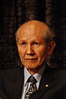 | Осаму Сімомура  (*1928) | США
2008 | 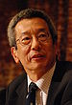 | Роджер Цянь  (*1952) | США
2009 | 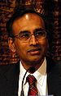 | Венкатараман Рамакрішнан  (*1952) | Велика Британія | "За дослідження структури та функції рибосоми»^{[109]}
2009 | 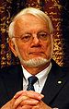 | Томас Стейц  (*1940) | США | "За дослідження структури та функції рибосоми»^{[109]}
2009 |  | Ада Йонат  (*1939) | Ізраїль | "За дослідження структури та функції рибосоми»^{[109]}
2010 | 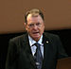 | Річард Гек  (*1931) | США | "За реакції крос-каплінгу, що каталізуються паладієм, в органічному синтезі»^{[110]}
2010 | 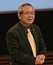 | Еїті Негісі  (*1935) | Японія
2010 | 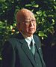 | Акіра Судзукі  (*1930) | Японія

2011–2020
Рік | Портрет | Ім'я | Країна^{[7]} | Обґрунтування
2011 | 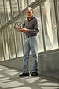 | Даніель Шехтман  (*1941) | Ізраїль | «за відкриття квазікристалів»^{[111]}
2012 | 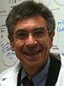 | Роберт Лефковіц  (*1943) | США | «за дослідження рецепторів G-білків»^{[112]}
2012 | 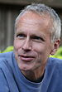 | Браян Кобилка  (*1955) | США | «за дослідження рецепторів G-білків»^{[112]}

Кількість лауреатів за країнами
Нижче наведено рейтинг країн відповідно до кількості їхніх Нобелівських лауреатів з хімії. У випадку, коли вказувалася приналежність лауреата до двох країн одночасно, кожній з цих країн надається пів бала.
Країна | Кількість лауреатів
США | 62,5
Німеччина | 28
Велика Британія | 25
Франція | 8
Швейцарія | 6
Японія | 6
Швеція | 4
Канада | 3,5
Ізраїль | 4
Нідерланди | 3
Аргентина | 1
Бельгія | 1
Данія | 1
Фінляндія | 1
Італія | 1
Нова Зеландія | 1
Норвегія | 1
Австрія | 1
СРСР | 1
Чехословаччина | 1
Угорщина | 1
Єгипет | 0,5
Австралія | 0,5

